Муниципальное бюджетное общеобразовательное учреждение средняя общеобразовательная школа №28
352668 п. Новые поляны, ул. Школьная д.2

Урок мужества
«Космонавты Кубани»

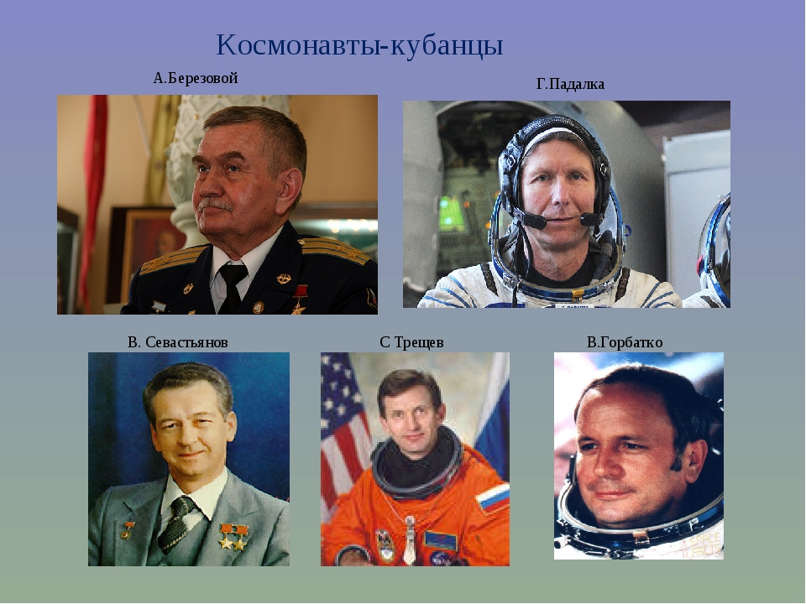

Провела
Классный руководитель И.А. Роганян

2018 г

2018-04-04

Цели и задачи:
- Познакомить с космонавтами Кубани;
- Воспитывать чувство гордости за свою малую Родину, уважение к кубанцам и их достижениям.

Оборудование: компьютер, проектор, интерактивная доска.

Ход урока.

Цепочка загадок для детей.
- Отгадайте загадки в стихах:
Чтобы глаз вооружить
И со звездами дружить,
Млечный путь увидеть чтоб
Нужен мощный …
Телескопом сотни лет
Изучают жизнь планет.
Нам расскажет обо всем
Умный дядя …
Астроном - он звездочет,
Знает все наперечет!
Только лучше звезд видна
В небе полная …
До Луны не может птица
Долететь и прилуниться,
Но зато умеет это
Делать быстрая …
У ракеты есть водитель,
Невесомости любитель.
По-английски: "астронавт",
А по-русски …
Космонавт сидит в ракете,
Проклиная все на свете -
На орбите как назло
Появилось …
НЛО летит к соседу
Из созвездья Андромеды,
В нем от скуки волком воет
Злой зеленый …
Гуманоид с курса сбился,
В трех планетах заблудился,
Если звездной карты нету,
Не поможет скорость…
Свет быстрее всех летает,
Километры не считает.
Дарит Солнце жизнь планетам,
Нам - тепло, хвосты - …
Всё комета облетела,
Всё на небе осмотрела.
Видит, в космосе нора -
Это черная …
В черных дырах темнота
Чем-то черным занята.
Там окончил свой полет
Межпланетный …
Звездолет - стальная птица,
Он быстрее света мчится.
Познает на практике
Звездные …
А галактики летят
В рассыпную как хотят.
Очень здоровенная -
Эта вся вселенная!
Давным-давно, когда люди только начинали узнавать Землю, они представляли ее перевернутой чашей, которая покоится на трех гигантских слонах, важно стоящих на панцире огромной черепахи. Эта чудо-черепаха плавает в море-океане, а весь мир накрыт хрустальным куполом неба со множеством сверкающих звезд.
С тех пор прошло несколько тысяч лет. На нашей Земле выросло много поколений добрых и умных людей. Они построили корабли и, совершив кругосветные путешествия, узнали, что Земля – шар. А астрономы доказали, что Земля летит в космосе, вращаясь вокруг Солнца, делая один оборот за год.
Потом люди построили самолеты и стали летать в воздушной оболочке Земли (атмосфере). Но люди не останавливались на достигнутом, их манил космос.
В 1955 году было принято решение о строительстве стартовой площадки для космических ракет. Это было в Казахстане, вдали от крупных населенных пунктов. Место нахождения космодрома – Байконур.
Основоположники космонавтики – Константин Эдуардович Циолковский, Сергей Павлович Королев.
Эти два человека положили начало освоению космоса.
20 августа 1960 года запущен космический корабль, на борту – собаки Стрелка и Белка.
12 апреля 1961 года – день полета первого в мире космонавта, гражданина России Юрия Гагарина. День 12 апреля стал большим всенародным праздником в честь летчиков-космонавтов, конструкторов, инженеров, служащих и рабочих, которые создают ракеты, космические корабли и искусственные спутники Земли.
В общей сложности, наши земляки дважды Герой Советского Союза В. В Горбатко, дважды Герой Советского Союза В. И. Севастьянов, Герой Советского Союза А. Н. Березовой, Герой Российской Федерации Г. И. Падалка, Герой Российской Федерации С. Е. Трещев почти два года провели в космосе.
Просмотр презентации «Космонавты Кубани»
Викторина.

